Prázdninové měsíce přinesly vláhu, ale se suchem se neloučíme

V průběhu července 2020 převažovalo poněkud chladnější a zejména vlhčí počasí. Z měření vyplývá, že byl červenec teplotně normální a zároveň druhý nejchladnější za posledních deset let. Oproti rokům 2015, 2018 a 2019 byl výrazně odlišný, i co se do počtu tropických dnů týče. Srážkově to byl měsíc podnormální (77 % normálu). To, co velmi pomohlo přírodě a udržení vláhy v půdě, byly především teploty. Nedocházelo k tak mohutnému výparu a půdní sucho se vyskytovalo na malé části území. Hrozbu představovalo právě lokální zasažení. Oblastem středních a severních Čech (Ústecko, Litoměřicko a Lounsko), spolu s částí jižní Moravy, se dostalo minimálně srážek, deficit půdní vláhy zde narůstal a zemědělské sucho se prohlubovalo.

Ve východní a jihozápadní části země se objevilo na přelomu července a srpna mnoho srážek. Část území tedy trpěla vyššími teplotami a rozšiřujícím se půdním suchem a část podmáčenou půdou. Srpen byl teplotně nadnormální a stal se šestým nejteplejším od roku 1961, zároveň byl i srážkově nadnormální, i přesto se zemědělské sucho rozšířilo během srpna na větší část území. Byla místa, kde napadlo okolo 130 mm srážek (Moravskoslezský kraj) a musely být odloženy žně. Zemědělská technika se propadala a práce na polích musely být zastaveny. Obdobně deštivo bylo i na Vysočině, v Pardubickém, Jihočeském, Plzeňském a Karlovarském kraji (přes 120 mm měsíčního úhrnu).

Podrobnosti za jednotlivé prázdninové měsíce naleznete v následujícím shrnutí.

# Souhrnná zpráva

## Klimatologie

Průměrná teplota prázdninových měsíců (červenec a srpen 2020) na území ČR byla 18,3 °C, což je o 0,7 °C více než normál 1981–2010. V červenci dosáhla průměrná teplota vzduchu 17,7 °C (červenec byl o 0,1 °C chladnější než normál 1981–2010). Sedmý měsíc roku 2020 byl tedy druhým nejchladnějším červencem za posledních 10 let. Výrazně teplejší byl srpen s průměrnou teplotou vzduchu 18,8 °C a odchylkou od normálu +1,5 °C. Prázdninové měsíce 2020 jako celek byly chladnější, než jsme si zvykli ve třech předešlých letech. V roce 2017 byla průměrná prázdninová teplota vzduchu 18,7 °C, v roce 2018 20,2 °C a v roce 2019 18,9 °C (obr. 1).

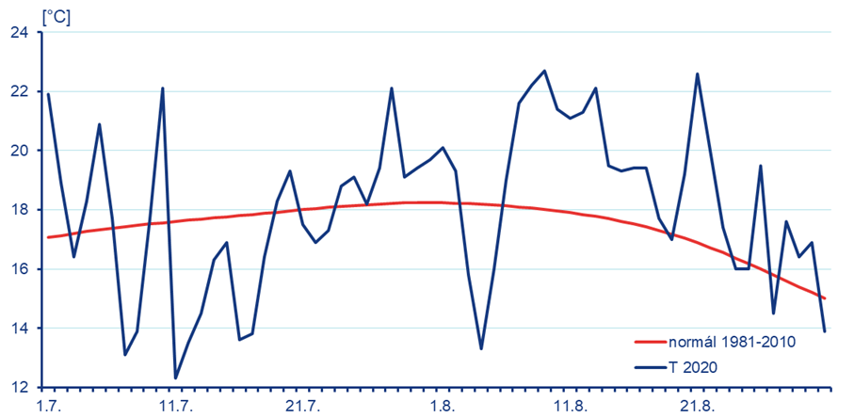

Obr. 1 Průběh průměrné denní teploty vzduchu na území ČR v červenci a srpnu 2020 ve srovnání s normálem 1981–2010.

V letošním červenci a srpnu byl nižší výskyt tropických dní než v předchozích letech (obr. 2). Tropický den byl alespoň na jedné stanici ČHMÚ zaznamenán v 28 dnech letošních prázdnin (11x červenec a 17x srpen). V předchozích třech letech se o prázdninách vyskytlo tropických dní na našem území o něco více. Nejvíce to bylo v roce 2018 (44 tropických dní), v letech 2017 a 2019 to bylo 32 tropických dní. Tropická noc se alespoň na jedné stanici vyskytla letos o prázdninách pouze v 15 dnech (4x červenec, 11x srpen). Na více než jedné stanici byla tropická noc zaznamenána pouze 7x.

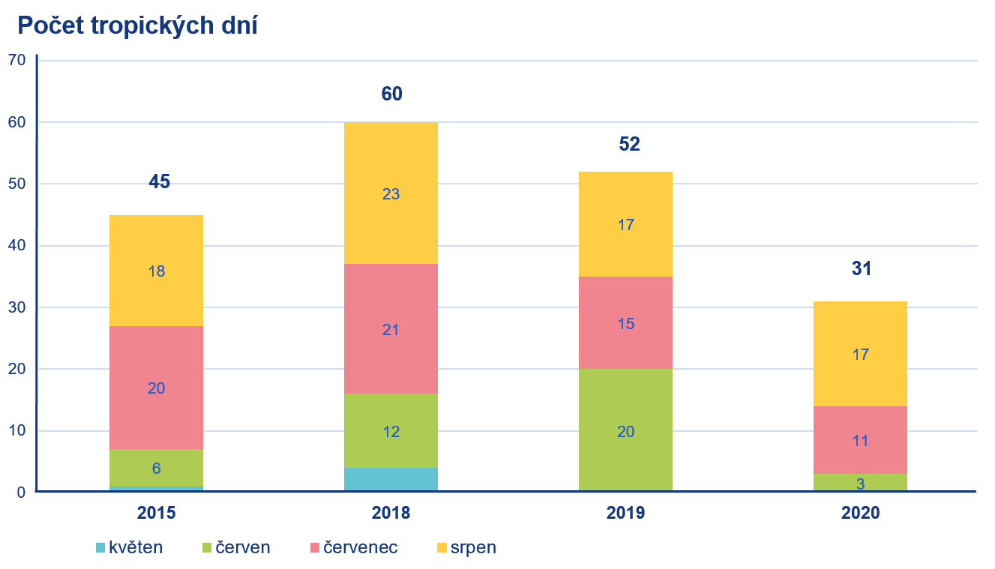Obr. 2 Počty tropických dnů od května do srpna v letech.

Za prázdniny (červenec a srpen 2020) spadlo v průměru na území ČR 171 mm srážek, což představuje 102 % normálu 1981–2010. Jedná se o nejdeštivější prázdniny od roku 2014, kdy na našem území spadlo 193 mm srážek. Více jak 120 % srážkového normálu 1981–2010 napršelo letos o prázdninách v krajích Vysočina a Moravskoslezský. Naopak méně než 80 % normálu představoval srážkový úhrn v Ústeckém a Libereckém kraji.

## Fenologie a biometeorologické aplikace

V roce 2019 byla suchem postižena převážná část republiky, v roce 2020 se jednalo zejména o severozápadní Čechy a část jižní Moravy.

Pro porovnání uvádíme oba dva roky, výsledky jsou uvedeny v hloubce 40 a 100 cm (obr. 3 a 4).

Změnu ve vývoji půdní vlhkosti v průběhu měsíce července a srpna ukazují následující mapy. Vzhledem k výskytu atmosférických srážek v průběhu léta, byla situace v letošním roce výrazně lepší než v roce předcházejícím.

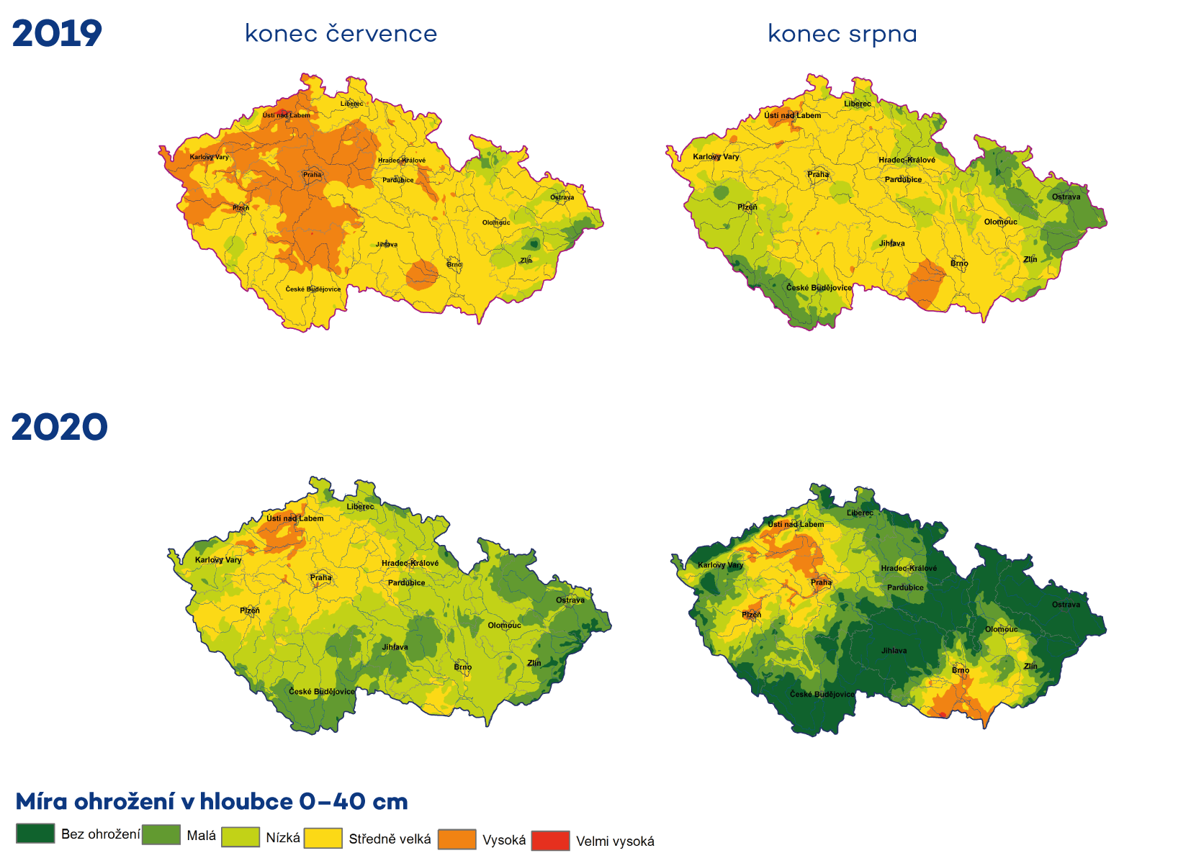

Obr. 3 Míra ohrožení půdním suchem v hloubce 40 cm v roce 2020 a 2019.

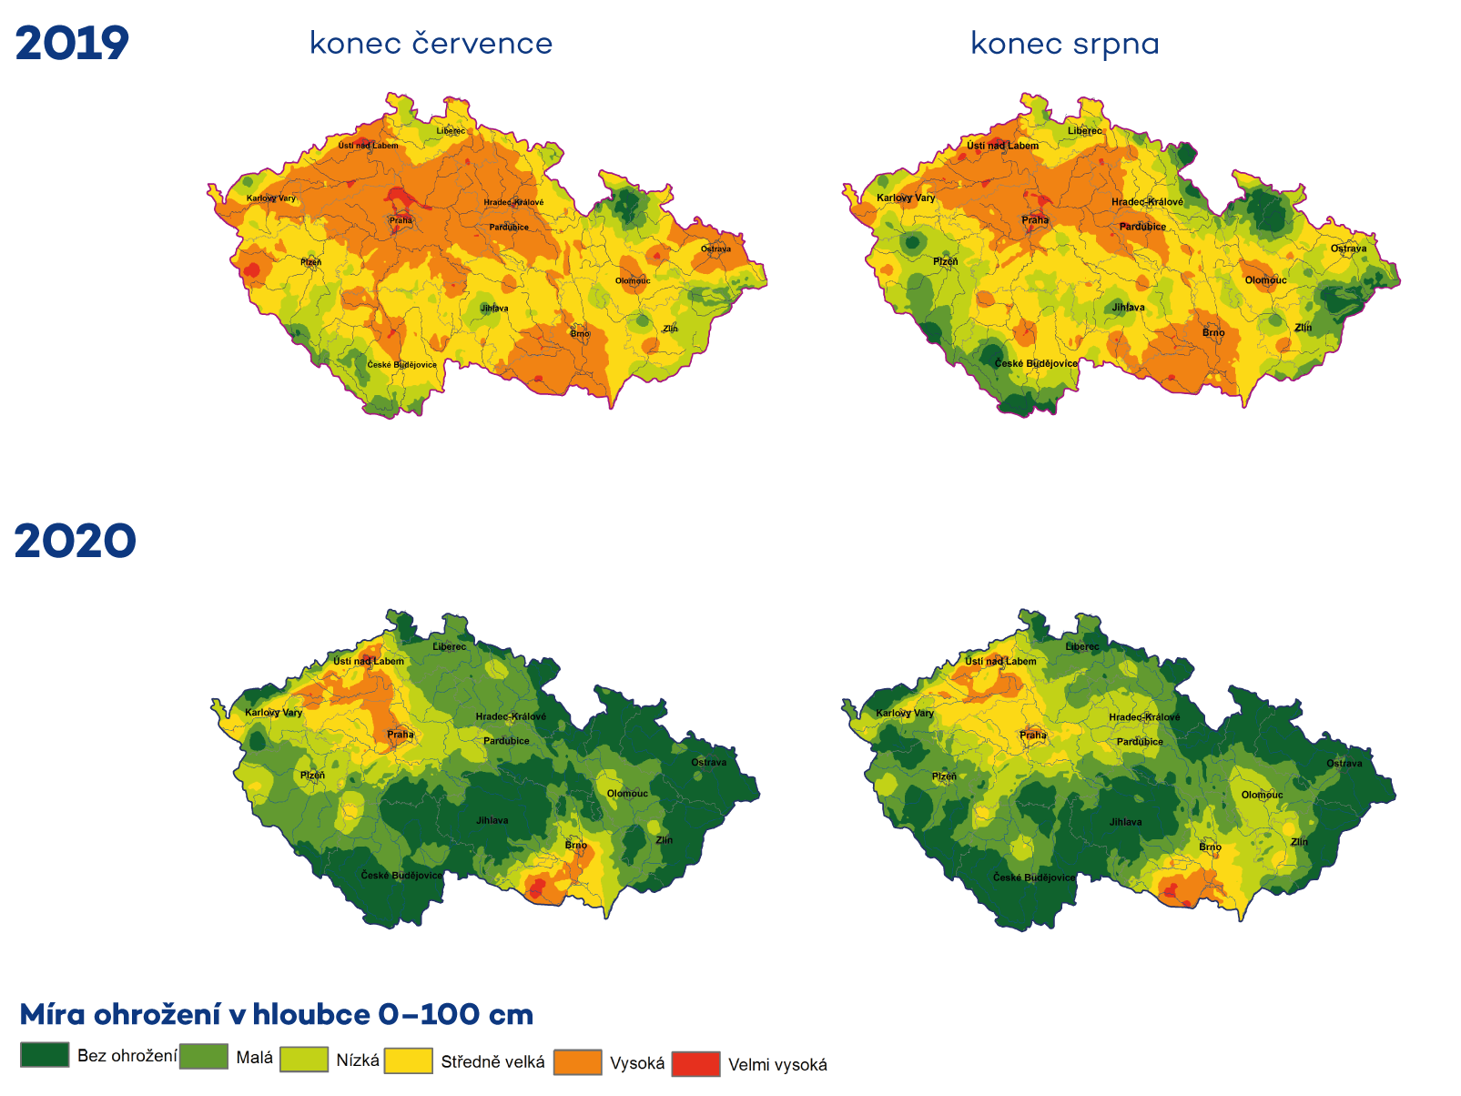

Obr. 4 Míra ohrožení půdním suchem v hloubce 100 cm v roce 2020 a 2019

V průběhu letních měsíců pokračoval fenologický vývoj rostlin, ale vývojové změny již nebyly tak výrazné jako v předchozích měsících. Z pylových alergenů kvetla v první polovině července lípa srdčitá (obr. 5), odchylky od průměrného data nástupu se pohybovaly v rozmezí -4 až +8 dní (obr. 6).

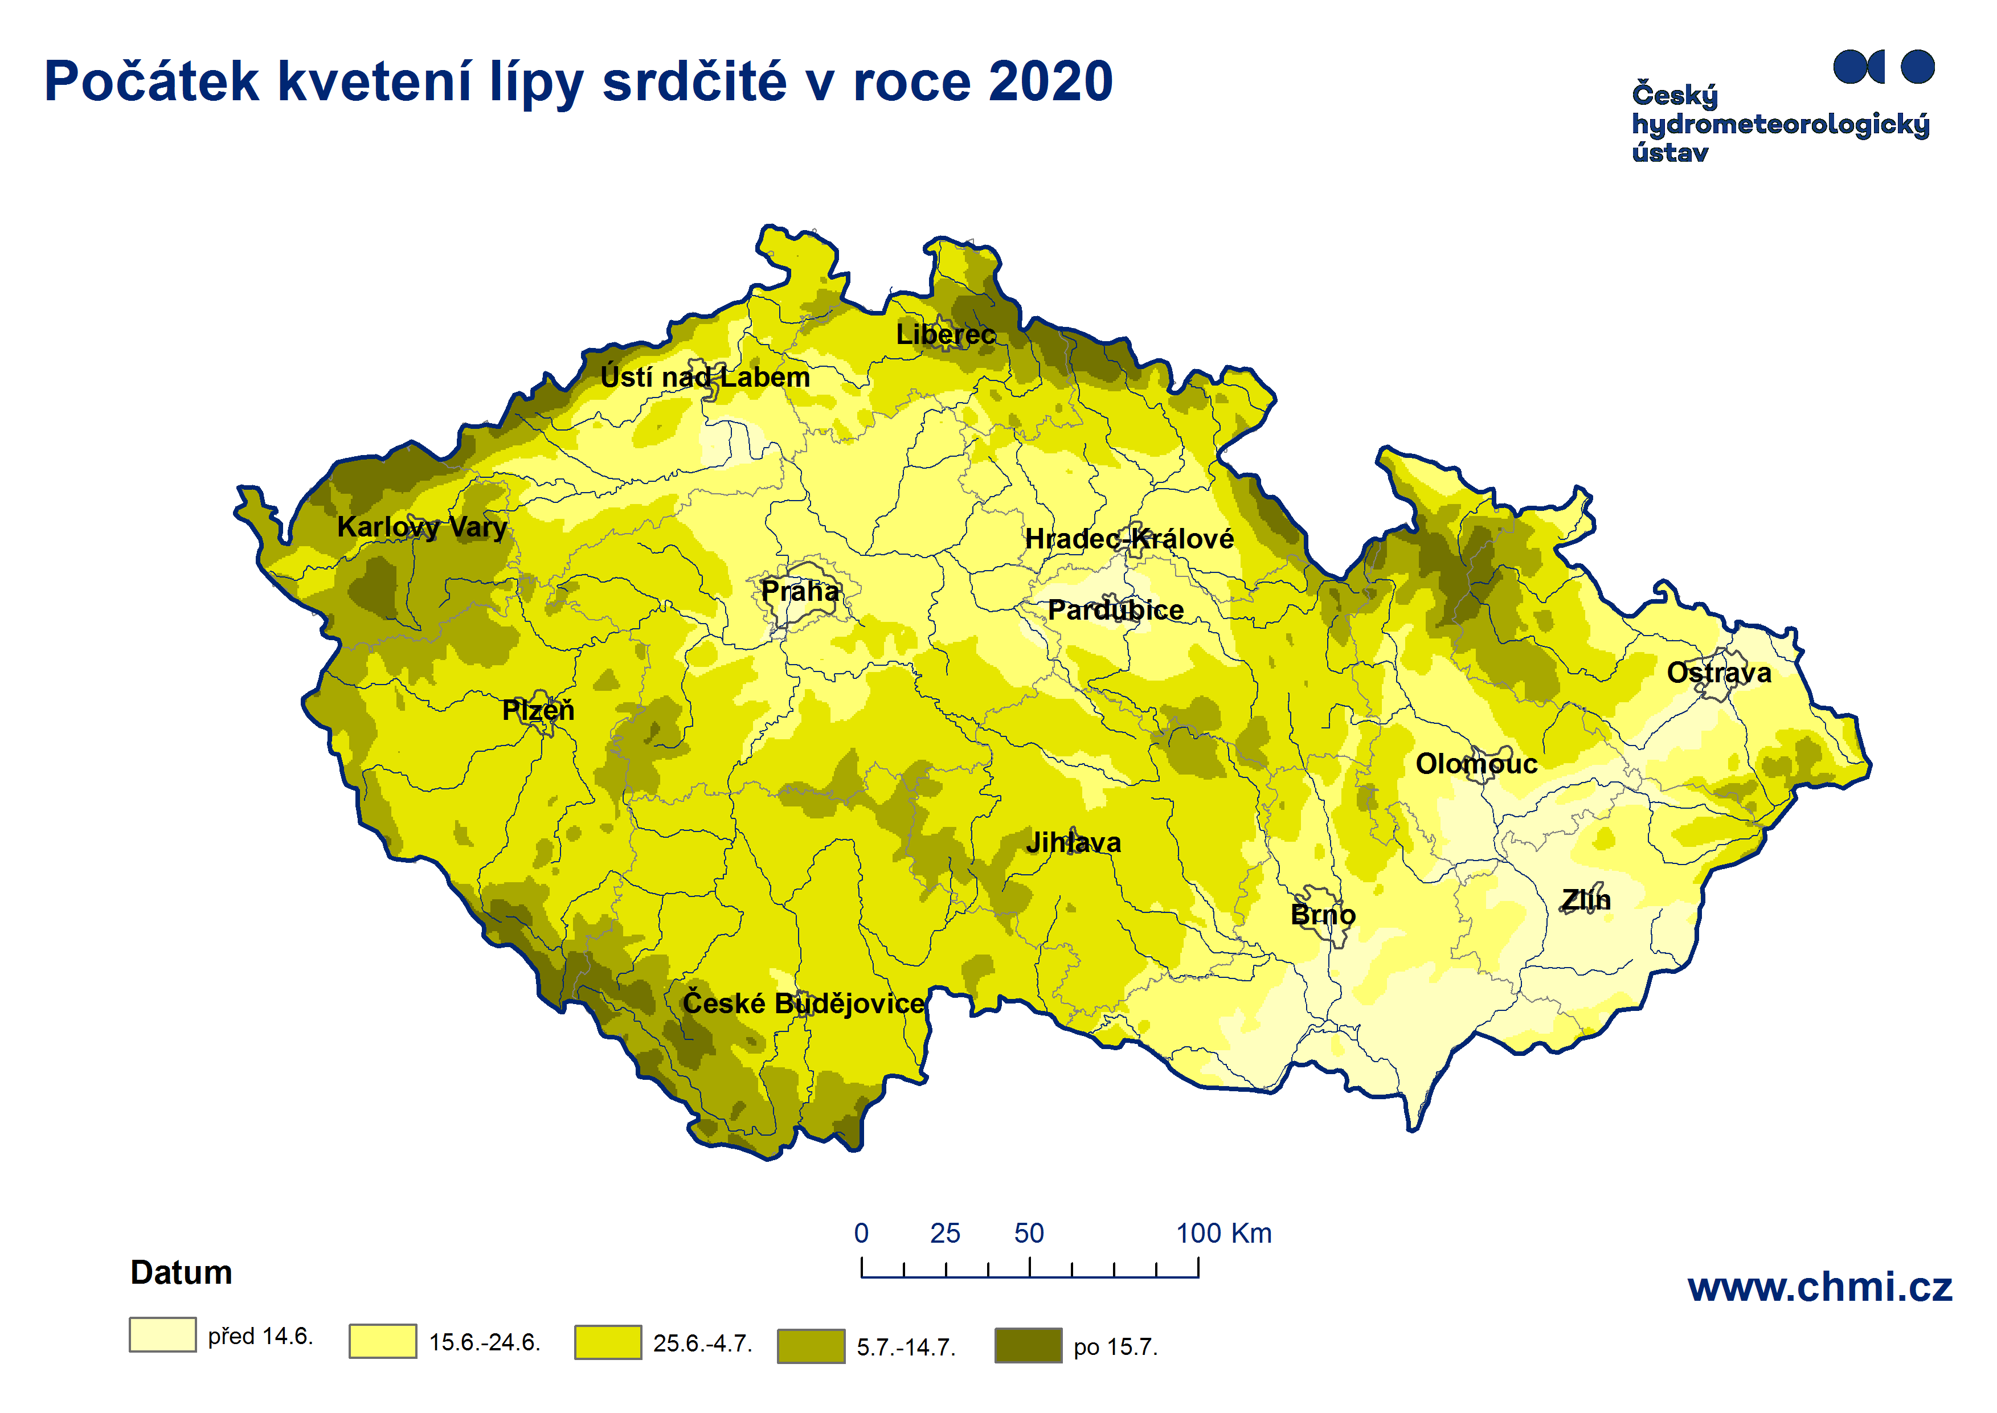

Obr. 5 Počátek kvetení lípy srdčité v roce 2020.

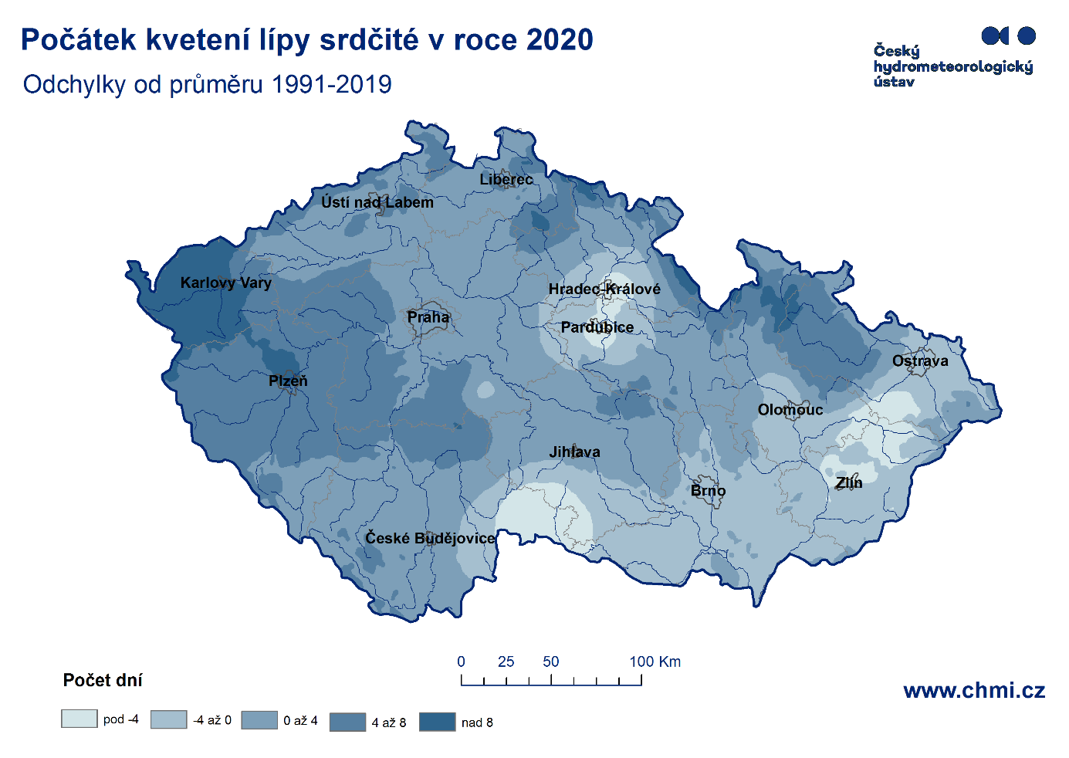

Obr. 6 Počátek kvetení lípy srdčité v roce 2020 – odchylky od průměru 1991–2019.

V první polovině července začala sklizeň obilovin (např. v jižních Čechách začala sklizeň ječmene ozimého). Řepka ozimá a pšenice ozimá přecházely do stádia plné zralosti. Postupně začaly dozrávat meruňky, broskvoně, rybíz, třešně, brusnice borůvka a bez hroznatý.

V jednotlivých lokalitách probíhala otavoseč. V roce 2019 otavoseč téměř vůbec neprobíhala. Sklizeň některých plodin byla ohrožena velkými úhrny srážek na přelomu července a srpna 2020. Podmáčená půda znemožnila zemědělské technice práci na polích.

Třezalka tečkovaná, která začala kvést na konci června, byla stále v plném květu.

Ve druhé polovině července přecházely do stádia fruktifikace bez černý, svída krvavá, trnovník akát a lípa srdčitá. V červenci probíhala butonizace rákosu obecného a v průběhu srpna začal postupně v jednotlivých lokalitách kvést.

Na většině území v průběhu letních měsíců kvetla vrbka úzkolistá a i nadále pokračovalo dřevnatění výhonů (tj. výhon ve spodní části dřevnatí a ztrácí svůj bylinný charakter) u jednotlivých dřevin.

V srpnu postupně začaly dozrávat jeřabiny a bez černý. V letošním roce bylo zaznamenáno u obou těchto rostlinných druhů abnormální množství plodů.

Na konci srpna začala sklizeň chmele, dozrávaly rané odrůdy révy vinné, odumírala nať brambor, dozrávaly plody třezalky a svídy krvavé a začaly kvést ocúny.

Předčasné žloutnutí listů v letních měsících bylo v roce 2020 zaznamenáno pouze na několika lokalitách (např. v severozápadních Čechách), na rozdíl od roku 2019 kdy bylo předčasné žloutnutí listů výrazně plošně rozšířenější.

Vývoj vegetace byl i v průběhu měsíců července a srpna pestrý, většina fází nastoupila v obvyklém časovém termínu. Pro srovnání uvádíme počátek kvetení třezalky a vrbky v roce 2019 a 2020 (obr. 7).

Obr. 7 Počátek kvetení třezalky tečkované a vrbky úzkolisté v roce 2020 a 2019.

## Hydrologie

### Povrchové vody

Z pohledu povrchových vod můžeme naše území během letošního léta rozdělit na dvě poloviny. V severozápadní polovině Čech se vyskytovalo nejmenší množství srážek, a tak zde byly průtoky ve vodních tocích většinou podprůměrné a pouze přechodně po srážkách průměrné. Naopak v jihovýchodní polovině Čech a na Moravě a ve Slezsku se srážky vyskytovaly mnohem častěji (a byly často i velmi vydatné) a průtoky zde byly průměrné až nadprůměrné. Stejná situace přetrvává i nyní v první dekádě září.

Stav povrchových vod byl na většině území lepší než loni a předloni v létě.

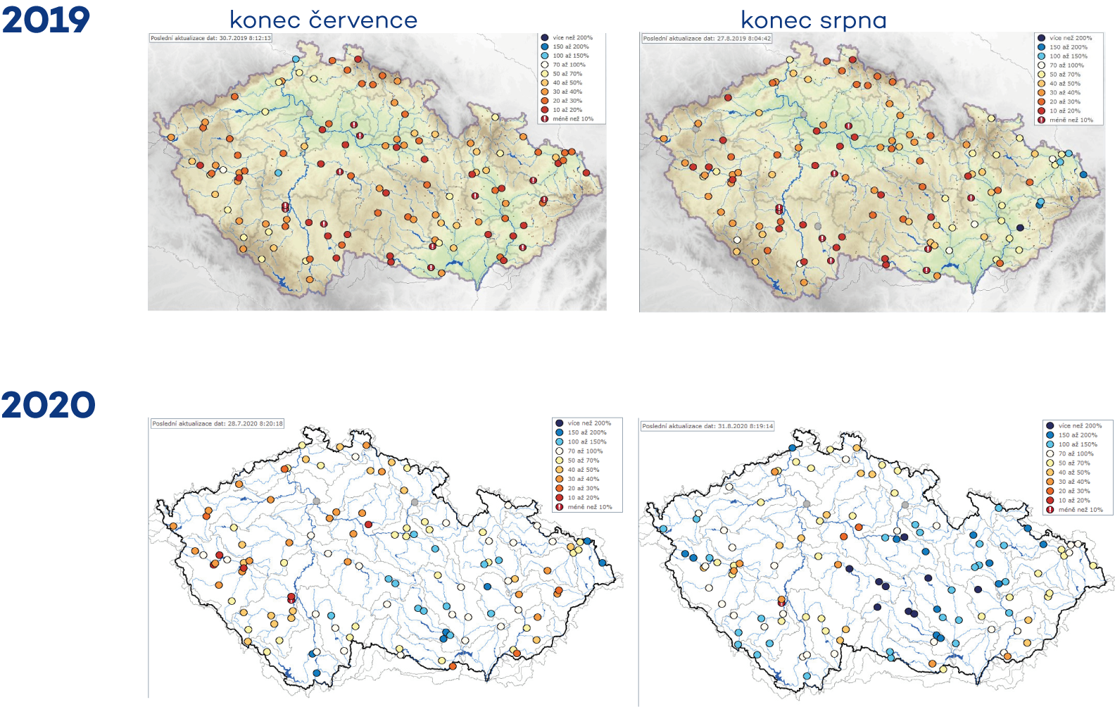V porovnání s letním obdobím v roce 2019 jsou průtoky ve vodních tocích na většině území větší a v jihovýchodní polovině území i výrazněji – pro příklad, v letním období v roce 2018 byly podprůměrné až mimořádně podprůměrné průtoky na většině našeho území, a to po převážnou část léta (obr. 8)

Obr. 8 Srovnání průtoků s dlouhodobým měsíčním průměrem v letech 2019 a 2020 (konec měsíce července a srpna)

Letošní léto se od letních období v roce 2018 a 2019 odlišovalo také v počtu vodoměrných profilů, ve kterých byl na vodních tocích zaznamenáván stav sucha (obr. 9 a 10). Loni v červenci a srpnu se nejčastěji jednalo o 100 až 200 profilů a ke konci července až okolo 250. Během letního období v roce 2018 byl průtok pod hranicí sucha zaznamenán v ještě větším množství vodoměrných profilů. Naopak během letošního léta byl průtok pod hranicí sucha zaznamenáván většinou na 50 až 100 profilech. Po vydatnějších srážkách přetrvával stav sucha nejčastěji jen na cca 20 až 30 profilech.

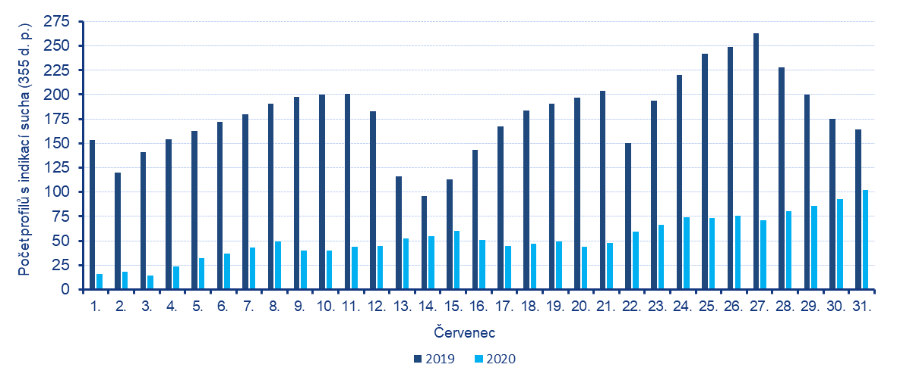

Obr. 9 Počet vodoměrných profilů s hydrologickým suchem během července 2019 a 2020.

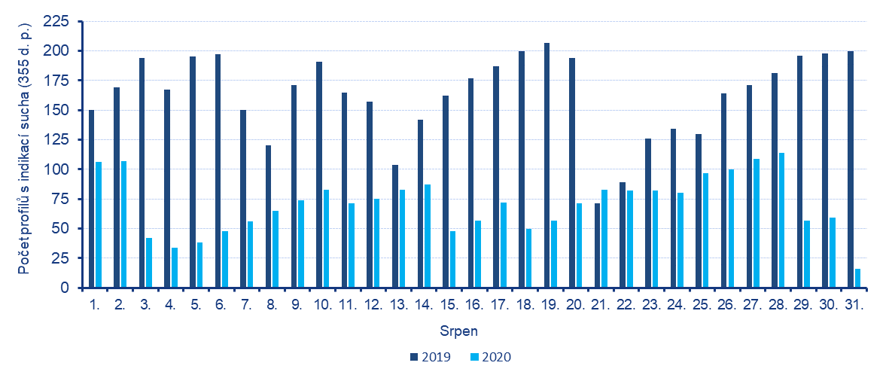

Obr. 10 Počet vodoměrných profilů s hydrologickým suchem během srpna 2019 a 2020.

### Podzemní vody

Letošní léto bylo pro podzemní vody velmi příznivé. Začátkem července bylo v mělkém oběhu dokonce dosaženo mírně nadnormálního stavu. Poté hladina mírně poklesla, přesto zůstala po zbytek léta na normální úrovni. Situace však nebyla na celém území stejná. Zatímco na západě a severozápadě Čech v průběhu léta převažovalo mírné místy až silné sucho, na zbylém území ČR byla úroveň hladiny převážně mírně, místy až silně nadnormální, například v oblasti severní Moravy (obr. 11).

Celkový stav podzemních vod byl jednoznačně nejlepší za posledních pět let.

V průběhu léta zpravidla dochází vlivem výparu vegetací k poklesu hladiny, letos však vzhledem k srážkově vydatným měsícům a průměrným teplotám, došlo k doplnění mělkých zvodní i v průběhu vegetační sezóny. Hladina od května až do července stoupala (obr. 12). V případě hlubokých zvodní v některých vodohospodářsky významných oblastech jako je severočeská křída, je však hladina podzemní vody nadále na mimořádně podnormální úrovni.

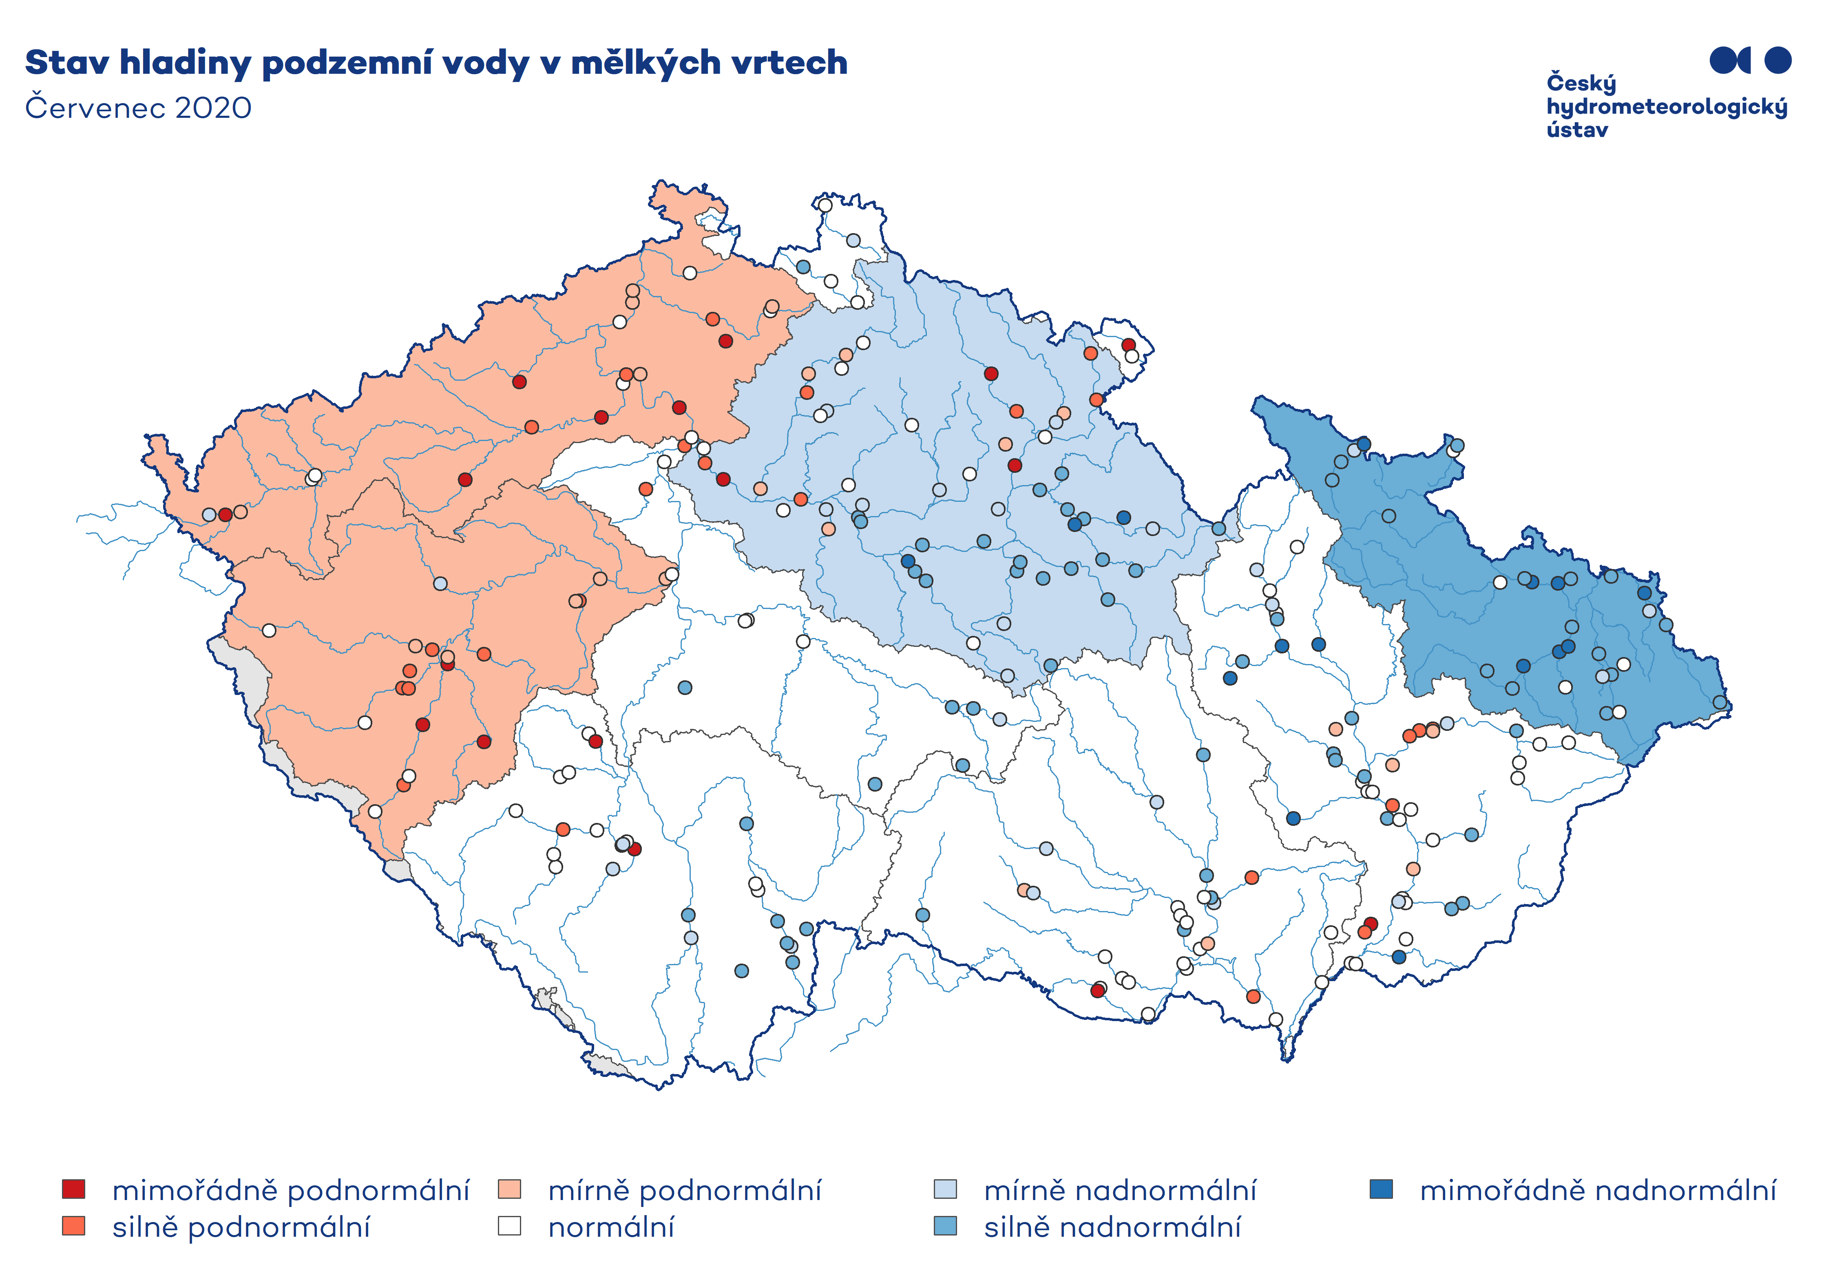

Obr. 11 Stav hladiny podzemní vody v mělkých vrtech v červenci 2020.

Obr. 12 Vývoj stavu hladiny podzemní vody od 2018 do 35. týdne 2020.

Kontakt:

Martina Součková

manažerka komunikace

e-mail: martina.souckova@chmi.cz,

info@chmi.cz, tel.: 777 181 882 / 735 794 383

Odborný garant:

Lenka Crhová / klimatologie

Martin Možný, Lenka Hájková / půdní sucho a stav vegetace

Radek Čekal, Martin Pecha / hydrologie, hydroprognóza

Anna Lamačová / podzemní vody

Podrobné informace naleznete:

http://portal.chmi.cz/aktualni-situace/sucho

http://hamr.chmi.cz/